ФИО педагога: Каирова Дина Мыктыбаевна
Место работы: КГУ «Средняя школа имени Н.Крупской» отдела образования Жаркаинского района
Педагогический стаж: 22 года
Преподаваемый предмет: информатика
Специальность: учитель физики, информатики

Тема: «Использование метода проектов на уроках информатики как средство профессиональной ориентации школьников»
Цель данной работы изучить возможность и условия использования методик профессиональной ориентации на уроках информатики.
Для достижения данной цели были поставлены следующие задачи:
- рассмотреть метод проектов как средство реализации профессиональной ориентации на уроках информатики;
- разработать методику проведения профессиональной ориентации в ходе проведения учебного проекта по информатике;
- разработать практические задания, темы для проектов по информатике по каждому разделу с учетом профессиональной ориентации учащихся.
- показать использование инновационной технологии проблемного обучения с помощью создания проблемных вопросов и ситуаций на основе фактов из реальной жизни.
- разработать рекомендации по содержанию и форме публичного выступления на конференции по защите исследовательских работ;

Объектом работы служит процесс профессиональной ориентации школьников.

Предметом работы выступает методика проведения профориентационной работы со школьниками на уроках информатики.

Начало работы над проблемой - 2015 год.
Новизна состоит в научно-педагогическом обосновании целесообразности, который использует метод проектов на уроках информатики. Проекты дают возможность учащимся строить свою учебную деятельность в соответствии с их интересами и увлечениями, определения будущей профессии. Учащиеся активно участвуют в работе над проектом, т.к. они учатся через поиск, рассматривают различные варианты решения задач проекта. Предложенный материал (уроки, таблица где указаны проблемные вопросы, темы проектов профессия, связанная с темой) можно использовать на уроках информатики.

Актуальность опыта: Оканчивая школу, выпускники оказываются перед необходимостью выбора своего профессионального пути. Определиться в этом выборе выпускникам помогают родители, учителя, важную роль при этом играет профессиональная ориентация, проводимая школой.

Помочь выпускникам с выбором профессии может школа, а точнее профессиональная ориентация, проводимая в школе, и начинать профориентацию надо среднего звена, знакомить с профессиями, знакомить с новыми профессиями, с профессиональными навыками различных профессий

Определится выпускнику в таком огромном количестве профессий не просто. Задача учителя-предметника, в частности учителя информатики, состоит не только в том, чтобы обучить детей основам дисциплины, но и профессионально ориентировать учащихся, что бы те из них, кто имеет способности к предмету, сориентировались в выборе профессии, углубили свои знания по предмету, выбрали подходящее учебное заведение по данному профилю. Я считаю, что выполняя указанную задачу, учитель информатики должен применять практико-ориентированный подход, одним из средств реализации, которого является метод проектов с использованием проблемных вопросов, проблемных ситуаций.

Изменения, которые произошли в последние годы в практике нашего образования не оставили без изменений ни одно направление учебно-воспитательного процесса. Пробивающие себе дорогу новые принципы субъективности в обучении потребовали в первую очередь новых методов обучения. Обновляющейся школе потребовались такие методы обучения, которые:
- формировали бы активную, самостоятельную и инициативную позицию учащихся в учении;
- формировали бы не просто умения, а компетенции, т.е. умения, непосредственно сопряженные с опытом их применения в практической деятельности;
- развивали бы в первую очередь общеучебные умения и навыки: исследовательские, рефлексивные, саморегулирующие;
- были бы приоритетно нацелены на развитие познавательного интереса учащихся;
- реализовывали бы принцип связи обучения с жизнью, ориентировали на выбор профессии в будущем.
Ведущее место среди таких методов принадлежит сегодня методу проектов.
В основу метода проектов положена идея о направленности учебно-познавательной деятельности школьников на результат, который получается при решении той или иной практически или теоретически значимой проблемы.
Внешний результат можно увидеть, осмыслить, применить в реальной жизни.
Внутренний результат - опыт деятельности - становится бесценным достоянием учащегося, соединяя в себе знания и умения, компетенции и ценности.
На долю учителя остается трудная задача выбора проблем для проектов, а проблемы эти можно брать только из окружающей действительности.
Метод проектов рассматривается как одна из технологий достижения заявленного образовательного результата – формирования ключевых компетентностей учащихся, а ключевые компетентности учащихся – это наиболее актуальный в современный условиях результат образования. Для работы над проектом, учащимся необходимо осваивать ряд новых способов деятельности и технологий, которые бы способствовали выбору профессии.
- Цели проектной деятельности:
- Повышение личной уверенности каждого участника проектной деятельности, его самореализации и рефлексии.
- Развитие осознания значимости коллективной работы, сотрудничества для получения результатов процесса выполнения творческих заданий.
- Развитие исследовательских умений.
Применение проектного метода на уроках информатики представляет собой творчество учителя и учеников. В процессе преподавания информатики работа учителя направлена на формирование у учащихся определённых, согласованных с программой знаний, умений, навыков по каждой теме школьного курса информатики.
При выборе профессии у выпускника школы возникает множество вопросов, порой очень противоречивых. Многие родители, думая о будущем своего ребенка не учитывают мнение и способности самого ребенка, не редко ориентируясь не на возможности и желания ребенка, а на престиж и прибыльность будущей профессии. Сами же дети не всегда адекватно выбирают направление, зачастую следуя веяниям моды или действуя под влиянием друзей и кумиров.
Еще одна проблема - это слабая осведомленность родителей и школьников. Очень часто возникает ситуация, когда ученик не обращает внимание на те или иные специальности лишь потому что не знает, чем занимаются люди этих специальностей.
Поэтому при выполнении мини-проектов, практических проектов даются темы и задания, которые знакомят учащихся с профессиями.
Как правило, на занятия, к которым учащийся более склонен, он тратит больше времени и к тому же трудиться с желанием. Если ребенок при этом добивается еще и определенных результатов в этой деятельности, то можно говорить о способностях к данной деятельности. Основным показателем способности следует считать легкость усвоения новых знаний и быстроту совершенствования умений, достижение высоких результатов деятельности. Говоря о выявлении способностей, учащихся в целях профориентации, имеется в виду склонности к овладению не только знаниями школьной программы, но и определенными профессиями.
Проектный метод всегда ориентирован на самостоятельную работу учащихся. С помощью него ученики не только получают сумму тех или иных знаний, но и обучаются приобретать эти знания, пользоваться ими для решения познавательных и практических задач.
Метод проектов не является новым в мировой практике. В современной педагогике он используется не вместо систематического предметного обучения, а наряду с ним, как компонент системы образования.
- Классификация проектов
Учебный проект, как комплексный и многоцелевой метод, имеет большое количество видов и разновидностей.
- По характеру результата
- По форме
- По профилю знаний
- По характеру координации
- По уровню контактов
- По количеству участников
- По продолжительности
- По типу объекта проектирования

По характеру результата:
- Информационный и исследовательский проект
- Обзорный проект
- Продукционный проект
- Проекты-инсценировки, или организационные проекты

По форме:
Практика-ориентированный проект нацелен на социальные интересы самих участников проекта или внешнего заказчика.
Продукт заранее определен и может быть использован в жизни класса, школы, района, города, государства. Важно оценить реальность использования продукта на практике и его способность решить поставленную проблему.

Исследовательский проект по структуре напоминает подлинно научное исследование. Он включает обоснование актуальности избранной темы, обозначение задач исследования, обязательное выдвижение гипотезы с последующей ее проверкой, обсуждение полученных результатов. При этом используются методы современной науки: лабораторный эксперимент, моделирование, социологический опрос и другие.
Информационный проект направлен на сбор информации о каком-то объекте, явлении с целью ее анализа, обобщения и представления для широкой аудитории. Выходом такого проекта часто является публикация в СМИ, в т. ч. в Интернете. Результатом такого проекта может быть и создание информационной среды класса или школы.

Творческий проект предполагает максимально свободный и нетрадиционный подход к оформлению результатов. Это могут быть альманахи, театрализации, спортивные игры, произведения изобразительного или декоративно-прикладного искусства, видеофильмы и т. п.
По профилю знаний :
1) Монопроекты проводятся, как правило, в рамках одного предмета или одной области знания, хотя и могут использовать информацию из других областей знания и деятельности.

2) Межпредметные проекты выполняются исключительно во внеурочное время и под руководством нескольких специалистов в различных областях знания. Они требуют глубокой содержательной интеграции уже на этапе постановки проблемы.

По характеру координации:
- с открытой, или явной, координацией. В таких проектах координатор проекта участвует в проекте в собственной своей функции, ненавязчиво направляя работу его участников, организуя, в случае необходимости отдельные этапы проекта, деятельность отдельных его участников.
- со скрытой координацией. В таких проектах координатор не обнаруживает себя ни в сетях, ни в деятельности групп участников в своей функции. Он выступает как полноправный, но как один из многих участников проекта.
По характеру контактов между участниками:
- внутриклассными;
- внутришкольными;
- региональными (разного масштаба);
- межрегиональными (в рамках одного государства);
- международными.
Последние два типа проектов (межрегиональные и международные), как правило, являются телекоммуникационными, поскольку требуют для координации деятельности участников взаимодействия в сети Интернет и, следовательно, ориентированы на использование средств современных компьютерных технологий.
По количеству участников:
- личностные;
- парные;
- групповые.
По продолжительности:
- мини-проекты;
- краткосрочные;
- недельные;
- долгосрочные (годичные).
По типу объекта проектирования:
- морфологическое (проектирование вещей);
- социальное (проектирование организаций, норм, сложных социально-морфологических объектов);

Метод проектов как педагогическая технология не предполагает жесткой алгоритмизации действий, не исключает творческого подхода, но требует правильного следования логике и принципам проектной деятельности.
Процедуру работы над проектом можно разбить на 6 этапов. Последовательность этапов работы над проектом соответствует этапам продуктивной познавательной деятельности: проблемная ситуация - проблема, заключенная в ней и осознанная человеком - поиск способов решения проблемы – решение.
Этапы работы над проектом
Содержание работы на этапах | Деятельность учащихся на этапах | Деятельность учителя на этапах
Определение темы и целей проекта | Обсуждают предмет с учителем и получают при необходимости дополнительную информацию | Знакомит со смыслом проектного подхода и мотивирует учащихся, помогает в постановке цели
Определение источников, способов сбора и анализа информации, формы отчета, установление критериев оценки, распределение задач | Устанавливают план действий, формулируют задачи | Предлагает идеи, высказывает предположения
Сбор информации, решение промежуточных задач | Выполняют исследование, решая промежуточные задачи | Наблюдает, советует, косвенно руководит
Анализ информации, формулирование выводов | Анализируют информацию | Наблюдает, советует
Представление результатов | Отчитываются, обсуждают | Слушает, задает вопросы в роли рядового участника
Рефлексия | Участвуют в оценке путем коллективного обсуждения и самооценок | Оценивает усилия учащихся, неиспользованные возможности, потенциал продолжения

Использование проектной технологии в сочетании с другими методами обучения позволяет сформировать следующие компетенции:
- информационную – способность грамотно выполнять действия с информацией;
- коммуникативную – способность вступать в общение с целью быть понятым;
- социальную – способность действовать в социуме с учетом позиций других людей;
- предметную – способность применять полученные знания на практике.
Всё это способствует максимальному раскрытию индивидуальности, самоопределению, самореализации личности учеников. Позволяет им подойти к осознанному выбору профессии.
Работа по методу проектов – это относительно высокий уровень сложности педагогической деятельности. Если большинство общеизвестных методов обучения требуют наличия лишь традиционных компонентов учебного процесса – учителя, ученика и учебного материала, который необходимо усвоить, то требования к учебному проекту – совершенно особые.
Схема 1. Последовательность работы над проектом в ходе урока (серии уроков) (Приложение 1.)
Проект – это:
Проблема (проблемный вопрос, проблемная ситуация). Связь с профессией

Связь с профессией

Проектирование (планирование) проекта

Поиск информации

Продукт

Презентация

Исследовательская работа, проект. Участие в конкурсах разного уровня.

1.Проблема (проблемный вопрос, проблемная ситуация)
2.Связь с профессией
На каждом уроке в начале урока зависимости от темы и класса, создается проблемная ситуация или задается проблемный вопрос. (Приложение 2.)
8 класс
Разделы | Проблемные ситуации, вопросы | Проект  Практические работы | Профессиональная ориентация
Технические характеристики компьютера и сетей | Как применить алфавитный и вероятностный подход для измерения объема информации?  Что такое алфавитный подход измерения объема информации? В каких случаях используется?  Для чего нужно определять объем информации?  Что такое архитектура компьютера?  Как вы думаете какие идеи взяты за основу при разработке архитектуры компьютера?  История появления первых процессоров и их развития. Какие фирмы , выпускающие процессоры, являются ведущими игроками рынка?  На каких принципах основывается работа процессора?  Заимствование технологий и идей из живой природы и применение их в технике.  Пути развития и варианты использования интернета в Казахстане.  Какие устройства в истории человечества, предназначавшиеся для записи и печати?  Что вам известно о процессоре компьютера и его основных характеристиках?  Какие технические устройства можно представить моделью человека? Почему? Приведите примеры.  Как ты думаешь, какие сходства есть между деятельностью человека и работой компьютера?  Может ли компьютер копировать действия человека?  Может ли компьютер полностью заменить человека? | История возникновения измерения информации с древности до наших дней.  Информация, которая нас окружает.  Единицы измерения информации.  Методы измерения информации.  История развития принтеров.  Я и интернет.  Развитие USB –устройств.  Тенденции развития архитектуры современных компьютеров.  Central Processor Unit.  Бионика.  Схожесть жизнедеятельности живых организмов с техникой | Инженеры по компьютерному аппаратному обеспечению и Инженеры-электроники.  Операторы  IT-специалист
 | Какие вычисления производят для определения пропускной способности сети?  По каким основным параметрам оцениваются компьютерные сети?  Какие устройства необходимы для организации компьютерной сети? | Что такое компьютерная сеть?  Какие устройства необходимы для настройки сети?  Какова функция сетевого коммутатора?  Что такое Патч-корд?  По какой формуле вычисляется объем передаваемой информации?  По каким параметрам определяется эффективность работы компьютерной сети?  Какова зависимость пропускной способности сети от используемых кабелей? | Сетевые, системные администраторы и администраторы серверов  Инженеры по телекоммуникациям и телерадиовещанию
Здоровье и безопасность.  Негативные аспекты использования компьютера | Каково влияние электронных устройств на организм человека и какие эффективные способы защиты от них применяются?  Какие факторы окружающей среды и быта отрицательно влияют на организм человека?  Что такое электромагнитное излучение, и каково его влияние на организм человека?  Что вы можете сказать о чрезмерном использовании компьютера, а также о полученных при этом вредных привычках? | Воздействие компьютера a здоровье человека.  Полезны или вредны компьютерные игры?  Влияние ежедневного использования электрических устройств. | Медицина
 | Какие правила безопасности надо соблюдать при работе в сети Интернет?  Подумай  Что такое информационная безопасность?  Какие опасности подстерегают пользователей интернета?  Что вы знаете об обмане и мошенничестве в Сети? | Меры безопасности в сети Интернет.  Безопасное использование социальных сетей.  Интернет –это хорошо или плохо?
Обработка информации в электронных таблицах | Как применять абсолютные и относительные ссылки при обработке статистических данных?  Какие специалисты работают со статистическими данными? | Пример. В таблице представлены данные о заработной плате сотрудников. Каким будет размер зарплаты при ее увеличении на 10%? | Бухгалтер  Экономист
 | Как применять абсолютные или относительные ссылки при обработке данных разных типов?  Какие преимущества дает использование абсолютных и относительных ссылок при решении задач в MS Excel?  1. Какие еще примеры на использование абсолютных и относительных ссылок вы можете привести?  2. Как можно связать два файла с помощью абсолютных и относительных ссылок?  3. Из каких шагов состоит алгоритм, связывающий два файла с помощью ссылок? | Движение легкового автомобиля.  Составьте таблицу движения легкового автомобиля (рис), равномерно двигающегося со скоростью 72 км/ч, за каждые 2 секунды.  Задание:  Скорость автомобиля переведите в м/c.  Определите длину пути за 20 секунд.  За какое время автомобиль со скоростью 72 км/час проедет 1 км? | Физика .  логист
 | Как применить встроенные функции при решении задач в электронных таблицах?  Какую роль играет функция в жизни человека?  Как понять, что такое встроенные функции в программе? | Исследование чисел  Задано пятизначное число, например: 54289. При исследовании выполните следующие задания:  найдите квадрат числа;  найдите квадратный корень числа;  найдите сумму цифр в составе числа;  найдите среднее арифметическое цифр, составляющих число;  найдите наименьшее значение среди цифр, составляющих число.  Практическое задание выполним в приложении MS Excel в соответствии с рисунком 3.  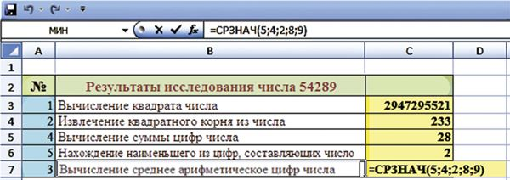  Рис. 3. Таблица выполнения задания  При выполнении практической работы будем использовать мастер функций, а также функции, приведенные ниже. В ячейки можно записать формулы, составленные с их помощью:  ​Ячейка С3: =СТЕПЕНЬ (54289;2);  ​Ячейка C4: =КОРЕНЬ (54289) (рис. 4);  ​Ячейка С5: =СУММ (5; 4; 2; 8; 9);  ​Ячейка С6: =МИН (5; 4; 2; 8; 9);  ​Ячейка С7: =СРЗНАЧ (5; 4; 2; 8;  Успеваемость  Ренат учится в 8 классе. В его школе 8 параллельных классов, в которых по результатам І четверти получены значения качества знаний. Ренат, изучив полученные данные, решил занести их в таблицу. Помогите ему выполнить задание. | Математик
 | Какие возможности открывает использование встроенных функций при решении практических задач?  Как применять встроенные функции для обработки вычислительных задач, встречающихся в повседневной жизни?  Как вы думаете, в каких изученных вами разделах алгебры можно эффективно применять встроенные функции при решении задач? | Экзамен  Известно, что в конце учебного года отличники 5-8 и 10 классов освобождаются от экзаменов. Рамазан учится в 8 классе. Его оценки представлены в виде таблицы  Задание: Определите будет ли Рамазан в конце учебного года в числе отличников, освобожденных от экзаменов?  Задание:​ Постройте график функции у=х2–4. Для этого в приложении MS Excel составим таблицу, в которой каждому аргументу х соответствует ордината у Вычисление расхода электроэнергии  Даны стоимость электроэнергии за 1 кВт/час и показания электросчетчика. Также известен расход электроэнергии за прошлый и текущий месяцы.  В процессе выполнения задания в приложении MS Excel вы научитесь строить таблицы и форматировать их, вставлять в ячейки формулы, а полученные знания по работе с абсолютными ссылками, функциями и диаграммами использовать на практике.  Задание: Вычислить общее количество потраченной электроэнергии за прошлый и текущий месяцы.  Вычислить средний показатель потраченной энергии потребителями за текущий месяц.  Определить потребителя с наибольшим показателем использованной электроэнергии.  Определить потребителя с наименьшим показателем использованной электроэнергии.  Построить диаграмму потраченной электроэнергии потребителями. | Педагог электрик  Физик
 | имеющейся информации  Каким образом в приложении MS Еxcel можно сделать прогноз на основе имеющейся информации?  Что такое прогноз?  Какие прогнозы мы делаем обычно в повседневной жизни?  Делают ли прогноз в науке и технике? | Практическая работа  Руслан любит читать страницы блогеров в социальных сетях. Он обратил внимание, что число посетителей страниц зависит от количества постов и репостов. Если на странице опубликовано 100 статей, то количество ее посетителей составляет 228 тысяч  ​Теперь Руслана интересуют ответы на следующие вопросы: сколько людей просмотрят страницу, если количество опубликованных постов будет равным 120? а если 150?  ​Для определения отношения между двумя величинами Руслан составил формулу, по которой, зная количество постов, можно вычислить количество посетителей страницы. Что представляет собой данная формула?  Задание 2  Составьте 2 примера на прогнозирование из повседневной жизни. Докажите зависимость между двумя величинами в составленных вами примерах. Например, зависимость рождаемости в Казахстане от экономического роста в ближайшие 10 лет. | Статист  Математик
 | Как в повседневной жизни применять знания, полученные при изучении процессов обработки информации в электронных таблицах?  Как систематизировать теоретические знания и практические навыки, полученные при изучении возможностей электронных таблиц? | ​ Эффективное применение программы MS Ехсеl в повседневной жизни.  (Раскрыть возможности программы MS Ехсеl, показать в каких сферах ее используют, а также каково ее применение в повседневной жизни.)  ​ Диаграммы вокруг нас.  (рассказать о видах диаграмм, которые можно построить на основе имеющихся данных в программе MS Ехсеl. Показать историю использования диаграмм и способы их построения. Исследовать и доказать необходимость построения диаграмм на примерах из повседневной жизни.)  ​Исследование графиков линейной функции,  ​параболы и гиперболы в программе MS Ехсеl.  ( ​Рассказать о видах математических функций, провести исследование графиков линейной функции, параболы и гиперболы на основе данных в программе MS Ехсеl.)  Создание теста в программе MS Ехсеl. (Исследовать возможности создания тестов в приложении MS Ехсеl. Объяснить особенности составленного теста по сравнению с аналогами)  Эффективное использование программы MS Ехсеl для определения качества знаний.  (​Объяснить, как с помощью программы MS Ехсеl можно оценить качество знаний учащегося в каждой четверти. Составить автоматизированные образцы для расчета качества знаний )  Увеличение точности вычислений в лабораторных работах по физике с помощью программы MS Ехсеl.  (Представить образцы программ для точного вычисления абсолютной и относительной погрешностей при проведении расчетов в программе MS Ехсеl).  Использование программы MS Ехсеl для решения прикладных математических задач.  ( Представить исследование использования программы MS Ехсеl для решения прикладных математических задач, а также о применении математики в повседневной жизни.)
Интегрированные среды разработки программ | Как можно использовать оператора цикла c параметром в языке программирования Python?  Какова роль циклов в природе и жизни человека?  Что относится к циклам в математике?  Как организовать встроенные циклы на языке программирования Python?  Какой результат можно получить, если использовать два цикла for, встроенных друг в друга?  Как ты думаешь для решения каких задач необходимо использование встроенных циклов? | Практическая работа  Составьте условие одной задачи на тему «Встроенные циклы». Предложите алгоритм решения задачи и разработайте соответствующую программу.  Практическая работа  Простое число. Дана последовательность чисел длиной N (N<100). Определите простые числа в заданной последовательности чисел и выведите их на экран. Простое число – это число, которое делится только на себя и на один.  Исследовательские проект  Роль цикла в природе и жизни человека. | Учитель математики

Проектирование (планирование) действий по разрешению проблемы.
• Определение цели исследования позволяет учащемуся точно представить, что он собирается сделать, чего достичь при выполнении работы. Может видоизменяться во время выполнения работы, но в каждый конкретный момент должна быть четко определена.
• Выбор объекта исследования , (при проведении эксперимента - формирование опытной и контрольной группы) определяется целью работы, реальными возможностями и должен быть обоснован с точки зрения возможности получения достоверных результатов.
• Формулирование рабочей гипотезы (или нескольких гипотез). Гипотеза должна быть жестко связана с поставленной целью работы. Как правило, определяет этапы выполнения работы, позволяют учащемуся последовательно, а не хаотично продвигаться к достижению цели. Кроме того, позволяет придать работе больший смысл и конкретизировать предмет исследования. В ходе работы гипотеза может быть либо подтверждена, либо опровергнута. Гипотеза должна быть обоснованной, т. е. подкрепляться литературными данными и логическими соображениями.
• Определение конкретных задач , решение которых позволит достичь поставленной цели. Необходимо помнить, что задачи исследования и цели — не одно и то же. Задачи являются своеобразной программой действий, показывают, что исследователь собирается делать (например, провести отбор определенного количества проб воды из разных объектов и определить их кислотности с помощью индикатора).
Поиск информации
Поиск и изучение литературы по теме исследования – то есть проведение первичного анализа информации. Позволяет понять, что уже известно в рамках выбранной тематики, уяснить основные термины, понятия, сравнить взгляды разных авторов на проблему. Как правило, завершается подготовкой литературного обзора - краткой характеристикой того, что известно об исследуемом явлении, в каком направлении происходят исследования других авторов. Обзор позволяет исследователю познакомиться с областью исследований по нескольким источникам. Литературный обзор всегда должен быть строго структурирован, логичен; содержать только сведения, непосредственно относящиеся к теме работы, её цели. Содержит ссылки на использованные источники информации.
Организация самостоятельного поиска и исследования научных проблем. На этом этапе учитель помогает ученикам организовать самостоятельный поиск и исследование научных проблем. Самостоятельное исследование учащиеся выполняют по желанию. В процессе исследовательской деятельности учитель знакомит школьников с правилами нравственного анализа.
Продукт. Продуктом исследовательской или практической работы может быть письменная работа (эссе, рассказ, сказка, стихотворение, реферат, аналитические материалы, обзорные материалы, отчеты о проведенных исследованиях, буклет, словарь, пакет рекомендаций, справочник, брошюра, газета, рисунок, модель). (Приложение 3.)
Презентация. Презентация проектов необходима для завершения работы, для анализа проделанной работы, для самооценки и оценки со стороны, для демонстрации результатов. После того, как проект будет окончен, то ученику нужно представить свою работу в виде доклада, макета или модели, презентации и/или видеоролика.
Исследовательская работа, проект. Участие в конкурсах разного уровня.
После защиты и определения успешности работы и заинтересованности учащегося в ее продолжении разрабатывается план углубления темы, коррекции для последующего участия в конкурсах и конференциях различного уровня. (Приложение 4, 6, приложение 7. Рекомендации по защите проектов)

№ | Результат | Подтверждающий документ | Дата
1 | 3 место | Диплом Республиканского конкурса “IT-планета” | 2016
2 | 2 место | Областная грамота  Научно-практическая конференция | 2017
3 | 1 место | Районная грамота  Научно-практическая конференция | 2016
4 | 3 место | Районная грамота  Научно-практическая конференция | 2017
5 | 1 место  Участие | В районном конкурсе  В областном конкурсе | 2018
 | 1 место | В районном конкурсе | 2018
6 | Участие | В районном конкурсе | 2019
Отслеживание результатов использование проектной технологии в урочной и внеурочной деятельности наиболее эффективно проводить в виде составления карты отслеживания личного роста обученности учащихся в разрезе класса, параллели, звена, школы. (Приложение 5)
Таблица Мониторинг успеваемости и качества знаний за 2015-2020 учебные года.
Учебный год | Качество знаний% | Успеваемость %
2015-2016 | 60% | 100%
2016-2017 | 65% | 100%
2017-2018 | 72% | 100%
2018-2019 | 75% | 100%
2019-2020 | 77% | 100%

Проектная деятельность на уроках информатики позволяет достичь следующих результатов:
Для учащегося:
1.Формируются и отрабатываются:
• Навыки сбора, систематизации, классификации, анализа информации
• Навыки публичного выступления (ораторское искусство)
• Умения представить информацию в доступном, эстетичном виде
• Умение выражать свои мысли, доказывать свои идеи
• Умение работать в группе, в команде
• Умение работать самостоятельно, делать выбор, принимать решение
2. Расширяются и углубляются знания в различных предметных областях.
3. Повышается уровень информационной культуры, включающий в себя работу с различной техникой
4. Обучающийся довольно основательно изучает ту компьютерную программу, в которой создает проект.
5. Ученик имеет возможность воплотить свои творческие замыслы.
6. Отношения с учителем переходят на уровень сотрудничества.
7. Повышается самооценка тех детей, которые по той или иной причине считали себя неуспешными.
Все вышеперечисленное дает обучающемуся возможность не только стать успешной, творческой, саморазвивающейся, самодостаточной личностью, но и более осознанно подойти к выбору своего профессионального пути.

В результате обобщения опыта по проблеме использования метода проектов на уроках информатики как средства профессиональной ориентации школьников можно сделать следующие выводы:
- Необходимость применения проектной методики в современном школьном образовании обусловлено очевидными тенденциями в образовательной системе к более полноценному развитию личности учащегося, его подготовки к реальной деятельности.
- Проектная методика находит все более широкое применение при обучении учащихся информатике и информационным технологиям, что обусловлено ее характерными особенностями, описанными выше.
- Применение проектной методики даёт результаты на всех этапах обучения, т.к. сущность проектной методики отвечает основным психологическим требованиям личности на любом этапе её развития.

Собственные наблюдения показали, что в целом метод проектов является эффективной инновационной технологией, которая способствует профессиональному ориентированию учащихся значительно повышает уровень компьютерной грамотности, внутреннюю мотивацию учащихся, уровень самостоятельности.

Литература:

- Метод проектов // http://wiki.irkutsk.ru/index.php/Метод_проектов
- Информационные технологии // http://ru.wikipedia.org/wiki/IT.
- Названы 10 самых востребованных профессий ближайшего будущего // http://www.ippnou.ru/lenta.php? idarticle=004186.
- Интернет журнал: помощь молодому педагогу // http://www.edu.tomsk.ru/ teacher_help/profl.htm.
- Полат Е.С. Метод проектов: статья / Е.С. Полат // http://www.iteach. ru/metodika/a_2wn3.esp.
- Профессиональная ориентация школьников: педагогическая библиотека // http://www.pedlib.ru/Books/1/0291/index.shtml.
- Профильное обучение: шаг во взрослую жизнь // http://www.ucheba.ru/ school-article/2024.html.
- Журнала «Одарённый ребёнок». 2011 год

Приложение 1
Разработка урока по информатике в 7 классе.

класс: 7 |  | Участвовали: |  | Не участвовали:
Тема урока |  | Файловые форматы. Размеры файлов
Учебные цели, достигаемые на этом уроке |  | 7.1.2.3 сравнивать размеры файлов разных форматов, хранящих одинаковую информацию  7.1.2.2 создавать и распаковывать архивы различных форматов
Цель урока  Знакомство учащихся с понятиями архив, архиваторы, архивные файлы.  Научить учащихся создавать архивные файлы |  | Все учащиеся  Осваивают возможности применения диаграмм в таблице Excel.  Выполняют практические и теоретические задания используя полученные знания.  Большинство учащихся  -создает архив формата ZIP;  Различают  Некоторые учащиеся  -описывает алгоритм разархивирования файлов формата RAR;
Критерии успеха |  | Учащийся достиг цели обучения, если  - знает понятие архив  - знает последовательность действий при создании и распаковки архивного файла  - называет виды архиваторов  - Перечисляет способы создания нового архива  - определяет взаимосвязь данных таблицы с диаграммой.  - Сравнивает размеры файлов разных форматов, хранящих одинаковую информацию  - Создает архивные данные, распаковывают архивные файлы
Языковые цели |  | Предметная лексика и терминология:  Используют лексику и терминологию, специфичную для предмета:  - Архив, файл, Бит, байт, килобайт, мегабайт, гигабайт, терабайт  - Формат файла  - Архив, самораспаковывающийся архив, метод сжатия  Для развития академического языка можно использовать набор фраз:  - Для перевода размера файла из байт в килобайты нужно …  - Чтобы сохранить файл в другом формате нужно …  - Для публикации изображения в сети лучше использовать формат …  - Для передачи файлов по сети рационально использовать …
Привитие ценностей |  | Урок направлен на привитие ценностей уважения, сотрудничества, труда и творчества что достигается за счет чередования различных видов работ с обязательным последующим коллективным обсуждением; такая форма организации урока направлена на развитие у учащихся качеств доброжелательной и коммуникабельной личности, умеющей мыслить творчески и критически.
Межпредметная связь |  | математика, английский язык.
Предшествующие знания |  | Учащиеся уже знают:  - Описывать назначение видов памяти компьютера (ОЗУ, ПЗУ, ВЗУ, кеш-память)  - осуществлять перевод из одних единиц измерения информации в другие
Ход урока
Запланированные этапы урока | Виды упражнений, запланированных на урок: |  |  |  | Ресурсы
Начало урока  10 мин  Середина урока  30 мин | Создание коллабаративной среды.  Психологический тренинг Приветствие “Здравствуйте!”  Учащиеся поочередно касаются одноименных пальцев рук своего соседа, начиная с больших пальцев и говорят:  - желаю (соприкасаются большими пальцами);  - успеха (указательными);  - большого (средними);  - во всём (безымянными);  - и везде (мизинцами);  - Здравствуйте! (прикосновение всей ладонью)  Разделить по группам. Деление по группам по цветным карточкам.  ФО: Наблюдение, похвала.  Актуализация знаний.  (Работа в парах на стадии повторения).  Учащиеся перераспределяются в новые пары (по соседству). Для обобщения пройденного материала и выполняют задание на скорость.  Задание 1.  1. Расположите единицы измерения информации по возрастанию.  Терабайт, килобит, мегабайт, гигабайт, килобайт, байт, бит.  Дескриптор Обучающийся  - распределяет единицы измерения информации по возрастанию.  2. Сравните следующие единицы измерений, используя знаки <,>, =.  Число А Ответ Число Б  16 Бит 2 Байт  1024 КБ 2 МБ  2 ГБ 2048 МБ  1 ТБ 2000 Гб  Дескриптор Обучающийся  - сравнивает между собой биты и байты;  - сравнивает между собой килобайты и мегабайты;  - сравнивает между собой гигабайты и мегабайты;  - сравнивает между собой терабайты и гигабайты.  ФО: прием «Большой палец». дескрипторы выводятся на слайд, учащиеся обмениваются тетрадями и проверяют работы товарищей. Проводится взаимооценивание. Учитель проводит рефлексию. Кто какие задания выполнил правильно, насколько они уверены в том,что достигли цели.  - Большой палец вверх, если они уверены в том, что достигли поставленных целей и того, что от них ожидалось;  - Большой палец в сторону, если они чувствуют, что достигли частичного успеха в достижении целей, но необходима еще работа, и  - Большой палец вниз, если они думают, что они никак или мало продвинулись к достижению цели.  Целеполагание: групповая работа  Бумагу A4 положить в кошелек;  Вопрос от учителя:  - Что вы выполнили, для того чтобы положить лист бумаги в кошелек?  Вопрос: Как компактно хранятся большие объемы информации из любых областей человеческих знаний без использования компьютера (наука, искусство, литература, история и т.д.)  Обратная связь  Учитель знакомит учащихся с темой и целями урока, перечисляет критерии успеха (цели урока и критерии успеха распечатаны и размещены на маркерной доске). Учащиеся записывают тему урока в рабочую тетрадь; знакомятся с целями урока и критериями успеха.  Постановка проблемы:  "Как, обеспечить хранение всё возрастающих объемов информации? Как осуществить при этом передачу информации с помощью современных средств коммуникаций?" |  |  |  | Цветные карточки  (зеленый, желтый, синий)  Слайд с правильными заданиями и дескрипторами к ним
 | Изучение нового материала.  Видео объяснение.  Организация коллективной работы  Учитель демонстрирует видео из интернет-ресурса bilimland.kz Затем просит обсудить в группах и ответить на следующие вопросы:  - С какой целью были придуманы программы-архиваторы?  - Что нужно сделать с архивом, чтоб прочитать нужную информацию?  - Какие методы сжатия информации без потери информации вы узнали?  - Какие методы сжатия информации с потерей информации вы узнали?  - Какие типы файлов могут потерять информацию?  Ценности – труд и творчество, уважение, сотрудничество, образование через всю жизнь.  Учащиеся смотрят видео, затем отвечают на вопросы, в ответах рекомендуется использовать фразы для диалога / письма:  Архиваторы были … чтобы …  Архиваторы … файлы или … файлы специального формата  Чтобы прочитать хранящуюся информацию … необходимо обратно  ФО: наблюдение. похвала  Индивидуальная работа с видеоресурсом Bilimland  - Упражнение  - Тест  ФО: Самооценивание (Светофор), словесная похвала  Прием «Светофор»  «Зеленый» - Все выполнил  «Желтый» - Частично выполнил  «Красный» - Не выполнил  Физминутка  Закрепление пройденного материала. Практическая работа  Работа в парах: прием «Тур по галереи»,Архивариус. Кто он?  Профессия предполагает работу на посту хранителя или сотрудника архивного отдела предприятия. Архивист производит обработку исполнительных документов, т.е. бумаг, которые требуется систематизировать и хранить определенное количество времени.  В зависимости от сферы деятельности предприятия и его документооборота в архивном отделе может работать как один сотрудник, так и целый коллектив.  Задание. Работа над проектом.  Группа 1  + и – архиватора «RAR»  Группа 2  + и – архиватора «ZIP». |  |  |  | Интернет-ресурс:  https://bilimland.kz/ru/courses/informatika-ru/6-klass/lesson/naznachenie-arxivatorov  Интернет-ресурс:  https://bilimland.kz/ru/courses/informatika-ru/6-klass/lesson/naznachenie-arxivatorov  цветные карточки  Презентация . о профессии «Архивариус»  Стикеры
Конец урока  5 мин | Рефлексия  Приём “Рефлексивная мишень”.  Учащиеся фиксируют свое продвижение на уроке, а также, возможно, в отношениях с другими на стикере. Учащиеся ставят метки в сектора соответственно оценке результата с помощью стикеров.  Домашнее задание: Прием «Большая стирка»  - На отдельных листах составить вопросы по пройденному материалу.  Итоговое формативное оценивание «Горячий стул»  Ученик садится на стул, учитель показывает всем учащимся слово,. , потом они задают наводящие вопросы чтобы сидящий на стуле отгадал. |  |  |  | Картинка «Рюкзак»  Стикеры
Дифференциация |  |  | Оценивание |  | Охрана здоровья и соблюдение техники безопасности
Группирование смешанное  ( по устройствам компьютера)  Диалог и устное поощрение  Темп работы группы, имеются задания для учащихся, которым требуется использовать больше сил и времени  Задания А,В,С - уровней сложности  Оценивание согласно критериям  Учет индивидуальных потребностей учащихся  Выводы делают сами учащиеся в зависимости от своих сильных и слабых сторон |  |  | Формативное оценивание  1) На протяжении урока учитель поддерживает детей похвалой, направляет их.  2) Взаимооценивание:  а) Критериальное  3) Самооценивание:  а) прием «Светофор»  б) прием «Большого пальца»  4) Итоговое формативное оценивание «Горячий стул»  Методы используемые на уроке:  1)Метод демонстраций  2)Метод практического обучения  Приемы используемые на уроке:  1)В групповой работе прием . демонстрация.  2) В парной работе прием «Тур по галереи»  3) Д/з: Прием «Большая стирка» |  | Психологический настрой,  физминутка,

Приложение 2

11 класс

Разделы | Проблемные ситуации, вопросы | Проект | Профессия
Искусственный интеллект | Каковы возможности искусственного интеллекта;  В каких сферах используется искусственный интеллект;  Каковы перспективы развития искусственного интеллекта.  Какие сферы применения искусственного интеллекта вы можете назвать?  ​2. Какие проблемы можно решить, если использовать искусственный интеллект в образовании?  ​3. Зачем нужен искусственный интеллект в играх? | Люди каких профессий могут остаться без работы в связи с развитием интеллектуальных систем?  Какие преимущества использования искусственного интеллекта в экономике .  Выберите сферу применения искусственного интеллекта и оцените преимущества и недостатки его применения в этой сфере. | Инженеры  Программисты  Врачи  Учителя
3D - моделирование | Каким преимуществом обладают программы 2D-графики по сравнению с рисунком, выполненным от руки?  ​Какие вы знаете программы, предназначенные для построения 2D-графики и 3D-графики?  ​Какими особенностями обладает программа SketchUp по сравнению с другими 3D-программами?  ​Чем отличается 2D-графика от 3D-графики? | «История создания трехмерной графики»  «IMAX 3D – как показывают объемное кино»  «3D принтеры. Официальный сайт телепередачи Галилео»  Эскизное моделирование в архитектуре  • Моделирование существующих зданий  • Дизайн интерьера  • Ландшафтный дизайн  • Дизайн наружной рекламы  • Инженерное проектирование | Архитекторы  Художник  Аниматоры

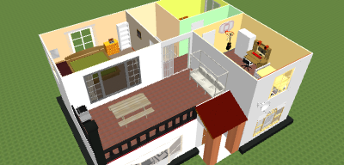
Приложение 3. Работы учащихся

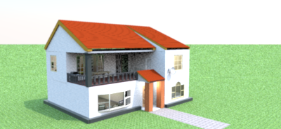
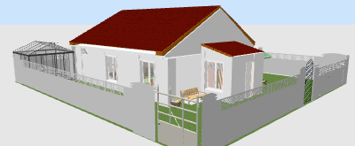

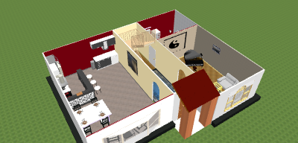

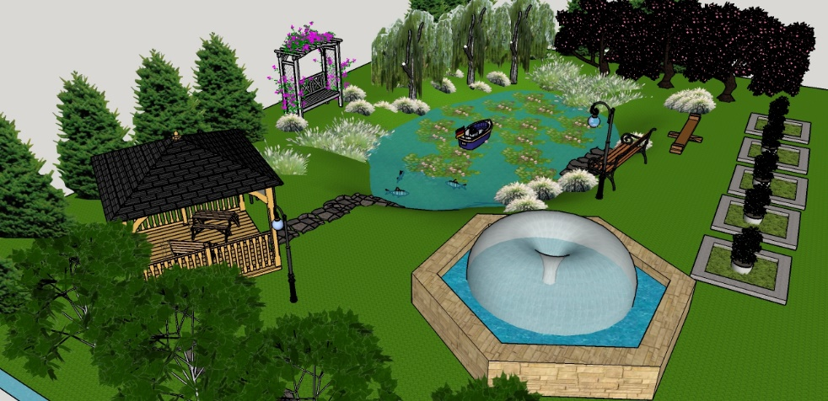

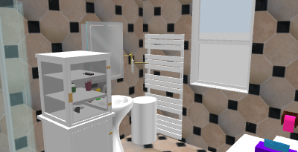

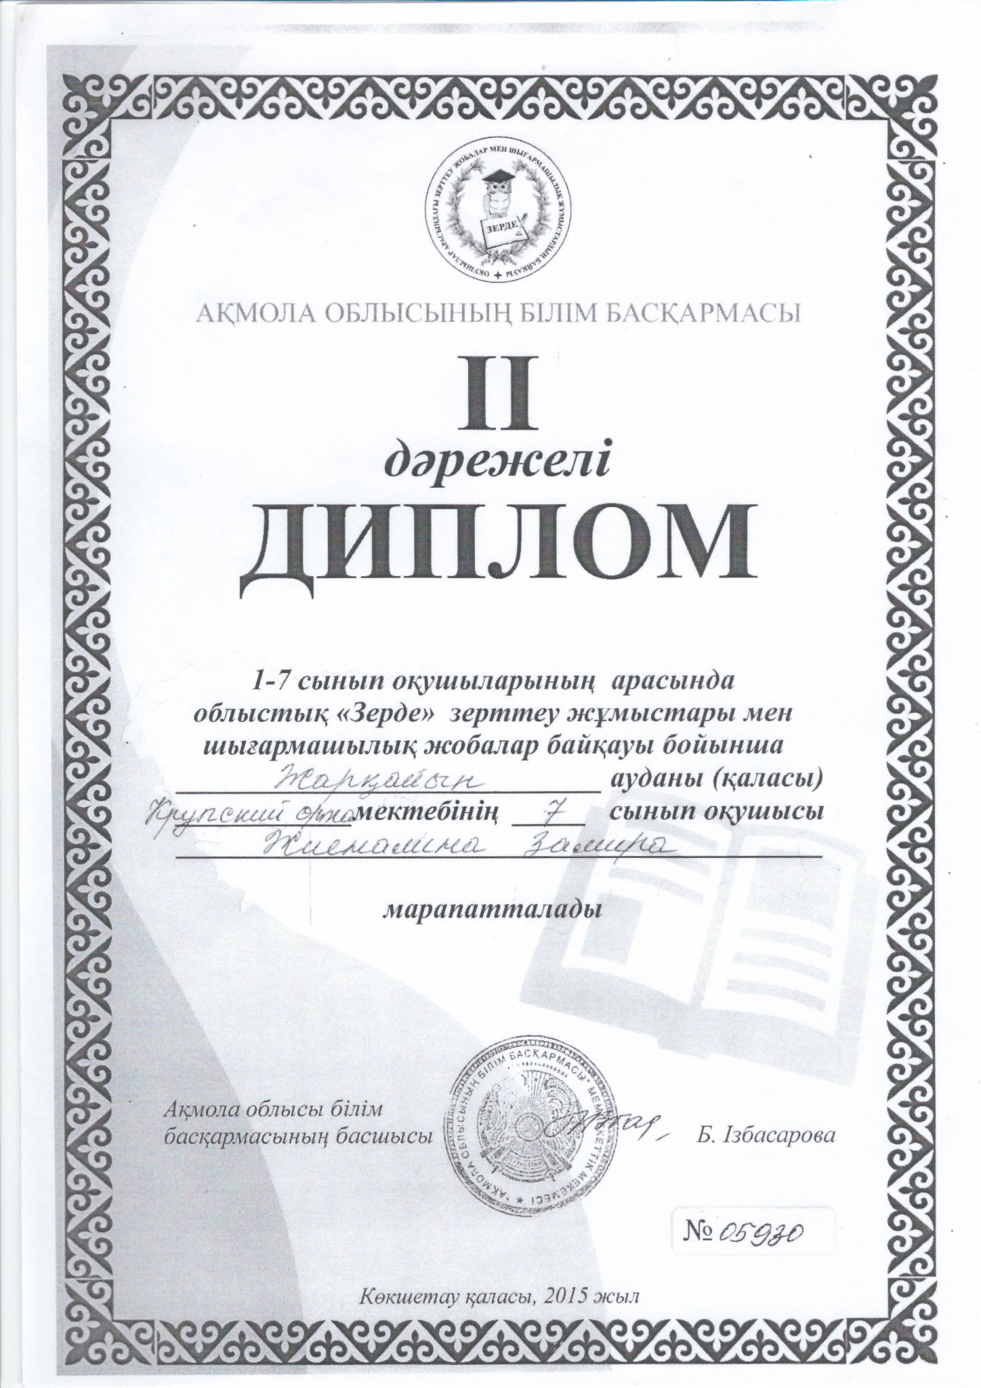
Приложение 4

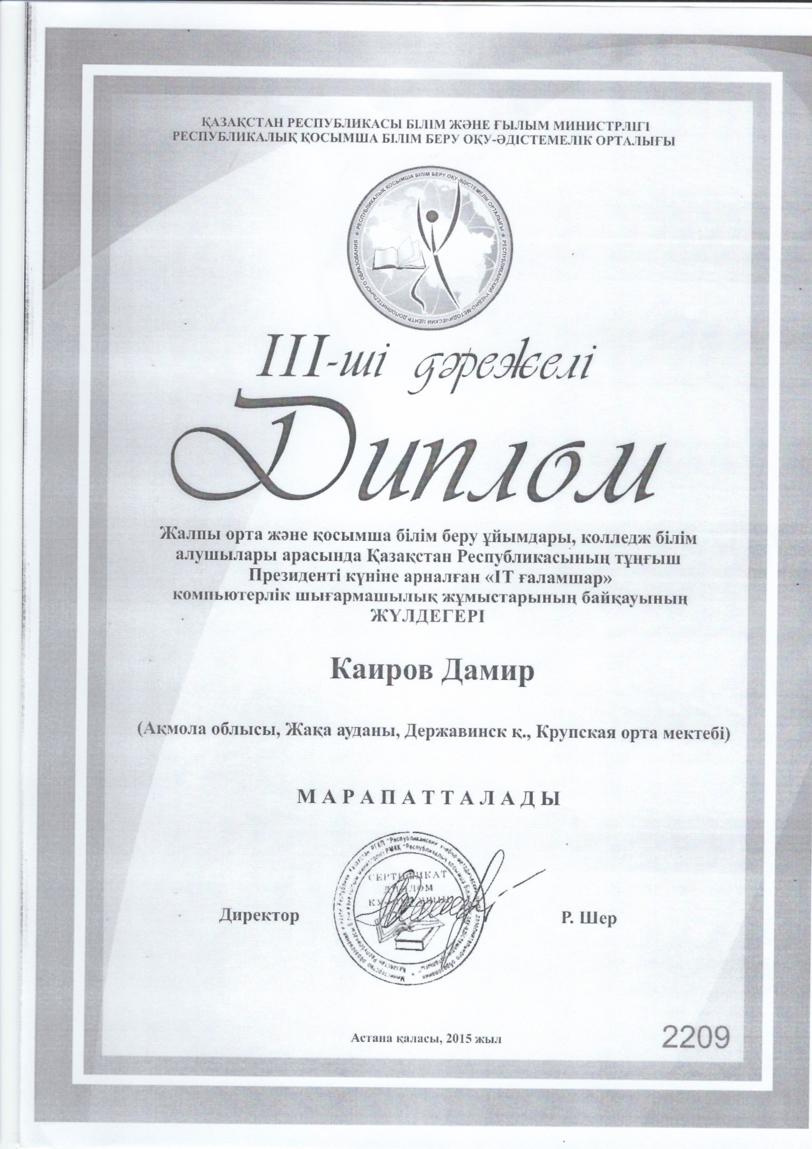
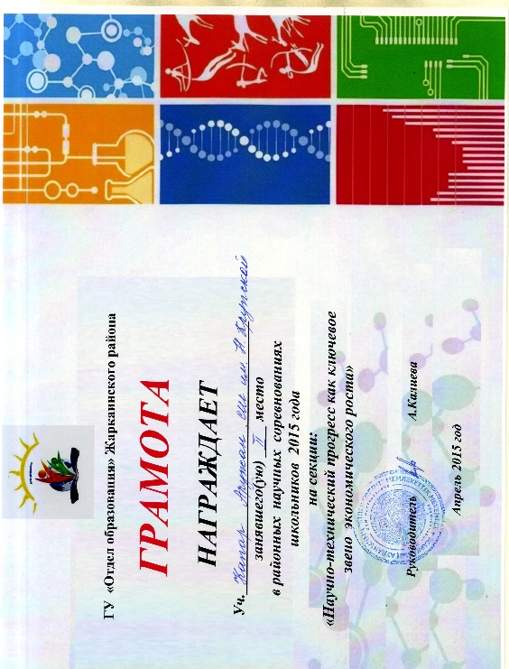

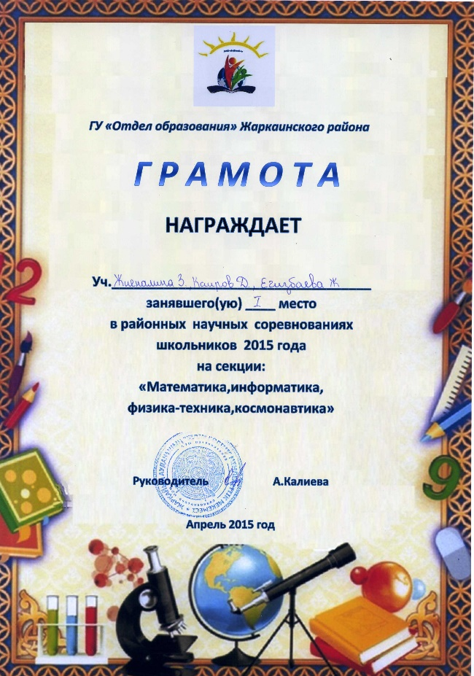

Приложение 5
Карты отслеживания личного роста обученности учащихся в разрезе класса (6 класс )

№ п/п | Цели | понятие Эргономики. Обсуждать проблемы Интернет-зависимости | История развития вычислительной техники | Основные устройства компьютера | Основные функции операционной системы | Преимущества беспроводной сети | Применение 3Д-моделей, возможности 3Д-редактора | Инструменты 3Д редактора для создания графических примитивосоздавать тела вращенияи преобразовывать ихв | Создавать модели объектов в 3Д-редактор | Экспортировать 3Д модель для печати | Настраивать 3Д-печать | Алфавит языка. Синтаксис | использовать возможности интерфейса IDE (Integrated Development Environment (интегрейтед девелопмент энвайронмент) | записывать линейные алгоритмы на языке Python(пайтон) | классифицировать типы данных | Правила записи арифметических выражений | записывать линейные алгоритмы на языке Python | Ввод и вывод чисел | организовывать ссылки (гиперссылки, оглавления, названия, сноски) | организовывать ссылки (гиперссылки, оглавления, названия, сноски);  объяснять понятия «авторское право», «плагиат»;
1
2
3
4 |  |  |  |  | .
5
6
7
8
9
10
11
12
13
14
15
16
17
18
19
20
21

Приложение 6.
Фрагменты исследовательских работ учащихся
Проект 1.
Волшебный мир мультипликаций
Аннотация
Цель исследования: изучить историю возникновения анимации и мультипликации, возможности использования компьютерных программ при создании мультипликации.
Познакомить с приемами работы в программах Windows Movie Maker, MS Power Point, Paint .
Задачи проекта:
- собрать информацию об истории развития мультипликации;
- выяснить, какие виды мультфильмов и способы создания мультипликации существуют;
- изучить компьютерные программы Windows Movie Maker, MS Power Point, Paint; описать этапы создания авторского мультфильма.
- Создать фрагмент мультфильма в разных программах.
- Провести анкетирование среди учащихся и учителей.
Актуальность проблемы: Создание мультфильма – это современно, интересно, занимательно, а сколько способов применения: уроки, классные часы, праздники, поздравления, открытки. В Казахстане создается очень мало мультфильмов по сравнению с зарубежными аниматорами и мультипликаторами. И наша задача будущего поколения развивать отечественную мультипликационную индустрию.
Гипотеза: Мы предположили, если раскрыть секреты создания мультфильмов, и будет наличие доступного технического обеспечения, то можно создать мультфильм даже ребенку.
Содержание проекта: В работе содержится полное описание исследования, целью которого было собрать информацию об истории возникновении мультипликации, изучить специальные программы для создания анимации и мультипликации, провести анкетирование среди взрослых и детей. Также представлена методика исследования, краткая формулировка результатов работы. Имеются картинки, фотографии, диаграммы, таблицы и пр. Также вашему вниманию представлено заключение о ходе всей работы и созданы фрагменты мультфильмов несколькими способами.
Полученный или ожидаемый результат:
- Изучить историю возникновения, этапы создания мультипликации.
- Объект исследования:
- Мультипликационный фильм.
Предмет исследования:
Способы создания анимационных фильмов
Содержание проекта
2 Введение
3 Исследовательская часть
3.1 История развития мультипликации
3.2 История казахской мультипликации
3.3 Основные техники анимации и мультипликации
4 Практическая часть
4.1 Анкетирование
4.2 Создание наших фильмов
Применение компьютерных технологий значительно упростило процесс создания анимационных фильмов. Но за кажущейся легкостью компьютерной анимации должна стоит грандиозная подготовительная работа писателя, режиссера, художника… Мы это поняли, когда работали над созданием своих анимационных фильмов. Поэтому при создании мультфильмов надо запастись терпением. Изучив материал, мы сформулировали для себя этапы создания мультфильма и постарались реализовать в практической части своего проекта: создании анимационного мультфильма в программе PowerPoint, пластилинового и презентационного мультфильма «Колобок» и в программе «Рисуем мультфильм».
При создании анимационного мультфильма в программе PowerPoint, мы в первую очередь подобрали рисунки, анимации для сюжета нашего мультфильма, примерно распределили, сколько слайдов у нас будет, и как будет перемещаться наш главный герой, поэтапно описали движение героев. Вот так у нас получился фрагмент мультфильма «Винни-пух».
Созданием анимационного мультфильма в программе «Рисуем мультфильм» занимался Дамир, он создавал мультфильм в планшете, один мультфильм он назвал «Акробат», второй мультфильм «Новый год». Принцип работы в этой программе не сложный, сначала придумываешь сюжет, после готовым персонажам или самим нарисованным прописываешь движение и мультфильм готов.
Процесс создания пластилинового мультфильма был один из сложных.
Сначала написание сценария мультфильма. Мы решили создать пластилиновый мультфильм по известной сказке «Колобок». В ходе сценария колобок сам рассказывает о своем приключении.
Следующим этапом разработка персонажей. Для создания мультфильма мы приготовили следующих пластилиновых персонажей: дед, бабка, колобка, зайца, волка, лису. Изготовили необходимые декорации: дом бабки с дедом, солнышко, деревья, тропинку.
Когда персонажи были готовы, мы изготовили фон: за основу взяли коробку, где приготовили фон (нарисовали лес), нам было удобно кадры снимать там, потому что на данном материале очень удобно было располагать персонажей мультфильма, легко перекладывать их с места на место.
Подготовка к съемке:
- Настройка фотоаппарата.
- Установка фотоаппарата на штатив: Сначала мы сделали без штатива, и наши герои не все входили в кадр. Так как настоящего штатива у нас не было, взрослые изготовили нам самодельный штатив из книжек.
5 Заключение

Проект 2
3D моделирование: проект «Дом моей мечты»
Аннотация
Цель исследования:
- Изучить программы для 3Д моделирования, возможности использования данных программ.
- Создать трехмерные модели деталей, здания, мебели, планировки квартиры, в программе SweetHome 3D.
Задачи проекта:
- собрать информацию о моделировании;
- описать этапы работы над проектом «Дом моей мечты».
- Изучить применение 3Д графики в разнообразных областях
- Познакомиться с интерфейсом программы SweetHome 3D, научиться работать в ней.
- Разработать 3Д модели в данной программе.
Актуальность проблемы: Работа в 3Д моделировании – это современно, интересно, занимательно, а сколько способов применения в жизни. Мы в будущем хотим стать архитектором и дизайнером, поэтому нам эта тема актуальна.
Актуальность выбранной темы обусловлена практически повсеместным использованием трехмерной графики в различных отраслях и сферах деятельности, знание которой становится все более необходимым для полноценного развития личности.
Гипотеза: Мы предположили, если мы изучим основные аспекты построения компьютерного моделирования, то мы сможем создать проект «Дом своей мечты».
Содержание проекта: В работе содержится полное описание исследования, целью которого было собрать информацию о моделях и моделировании, изучить специальные программы для создания 3D моделей. Также представлена методика исследования, краткая формулировка результатов работы. Имеются картинки, фотографии. Также вашему вниманию представлено заключение о ходе всей работы и создан проект «Дом моей мечты».
План проекта
Введение
  - Моделирование и его виды
  - 3D-моделирование
  - Программы для 3D-моделирования
Практическая часть
2.1. Cоздание проекта «Дом моей мечты» в программе Sweet Home 3D
Заключение
Проект 3
Алгоритмы в нашей жизни.
Аннотация
Цель исследования:
- Изучить роль алгоритмов в жизни
- Составить классификацию алгоритмов в окружающем информационном пространстве.

Задачи исследования:
- Выделить алгоритмы из окружающего информационного пространства.
- Составить классификацию алгоритмов.
- Применять классификацию алгоритмов при изучении информатики.

Актуальность проблемы:
Составляя алгоритмы развивается критическое, логическое мышление, которое нужно в нашем современном обществе.
Также проанализировав понятие алгоритма, определили, что алгоритмы встречаются в повседневной жизни, и если не следовать этим алгоритмам можно совершить много ошибок. И зная правила составления алгоритмов в будущем поможет при работе с языками программирования.
Предмет исследования: Раздел «Алгоритмизация», где на основе изученного теоретического материала создавалась классификация алгоритмов из окружающего мира.
Объект исследования: Процесс применения теоретических знаний в практической деятельности на уроках информатики в школе.

Содержание проекта
Введение
Что такое алгоритм? Понятие алгоритма
История возникновения понятия «алгоритм»
Алгоритмы в нашей жизни. Классификация алгоритмов.
Практическая часть
Анкетирование
Заключение

Приложение 7.
Рекомендации по содержанию и форме публичного выступления на конференции по защите исследовательских работ
Конференция является завершающим этапом демонстрации результатов исследования. Важной является вся деятельность учащихся - исследователей до, во время и после конференции.
Цель публичного выступления – расширение границ представлений участников конференции об окружающем мире по теме проведенного исследования.
Содержание выступления должно отражать суть, краткий ход, главные итоги: теоретическую и практическую новизну, значимость результатов. Учащийся-исследователь должен поставить себе задачу подготовить содержание доклада и аргументировать ответы на вопросы так, чтобы они были понятны широкому кругу людей. Этот момент заслуживает особого внимания, так как на конференцию приглашаются дети разных возрастов.
Какой должна быть форма публичного выступления?
В своей практике мы используем одну из двух наиболее популярных форм публичного выступления - подачу результатов исследования.
Вторая форма публичного выступлении – контакт с аудиторией, является более эффективной для старших школьников.
На успех публичного выступления кроме формы и содержания публичного выступления влияют и другие факторы. Это внешний вид и речь докладчика, используемый им демонстрационный материал, а так же форма ответов на вопросы в ходе дискуссии. Что касается внешнего вида учащихся, выступающих с защитой исследовательских работ, то он должен быть безупречен с точки зрения эстетики и культуры: чистая элегантная деловая одежда, аккуратная причёска, фигура подтянутая.
Речь докладчика должна быть доступной для восприятия, то есть достаточно громкой, произношение слов внятным, чётким, уверенным.
Темп речи должен меняться в зависимости от содержания выступления: медленный – в значимых местах информации,
средний – в основном изложении,
быстрый – во вспомогательной информации.
Для восприятия очень важна интонация, с которой говорит ученик. Желательно, чтобы она была дружественной, спокойной, убедительной.
Сопровождать своё выступление ученик может различными демонстрационными материалами: приборами, компьютерными презентациями, плакатами, схемами, чертежами, таблицами, графиками, рисунками, оформленными на бумажном носителе.
После выступления учащимся-исследователям могут задаваться вопросы. Желательно, чтобы ребёнок отвечал на них сразу кратко, чётко и убедительно. Дискуссия по теме доклада очень ответственный этап в публичном выступлении. Она даёт возможность слушателям оценить глубину изучения рассматриваемого вопроса, докладчику – возможность продемонстрировать эту глубину.
Методически грамотно подготовленное публичное выступление даёт ребёнку возможность взглянуть на себя со стороны, побороть страх публичных выступлений, развить чувство уверенности в себе и, наконец, довести дело до логического завершения.

Примерный план публичного выступления №1.

Пункты | Варианты
1.Приветствие  Можно на трех языках | «Добрый день!» (???) «Уважаемый председатель (ведущий) конференции! Уважаемые члены комиссии и присутствующие!»
2.Представление (фамилия, имя, класс, образовательное учреждение) | «Меня зовут ___________.  Я уч-ся ___ класса» (школы)»  Если групповая работа, (Можно представить друг друга)
3.Цель выступления | «Цель моего выступления – дать новую информацию по теме проведенного мною исследования в области __________»
4.Название темы исследования | «Название темы исследования: ________»  Тема моего проекта…
5.Актуальность исследования (обоснование выбора темы) | «Актуальность и выбор темы исследования определены следующими факторами:  во-первых, _________  во-вторых, _________  в третьих, ___________... »
6.Кратко о поставленной теме исследования и способах ее достижения | «Цель моего исследования - ___________.  Основные задачи и способы их решения:  1.________________,2._________________.3._________________...»
7.Кратко о новых результатах в ходе проведенного исследования | «В ходе проведенного исследования получены следующие новые теоретические и (или) практические результаты:  1.Получены новые знания следующего характера: _______,2.Выдвинуты новые гипотезы и идеи: __________,  3.Созданы новые творения в виде: ______,  4.Определены новые проблемы (задачи): _________.»

8.Выводы по результатам проведенного исследования | «На основании проведенного исследования и полученных результатов можно сделать следующие выводы:  1. _________, 2. _________, 3. ________.»
9.Кратко о дальнейших шагах по теме проведенного исследования. | «Считаю, что данная тема имеет перспективы развития в следующих направлениях:  1. _____, 2. _________, 3. ____________.»
10.Благодарность за внимание к выступлению | «Благодарю за проявленное внимание к моему выступлению»

Дискуссия по теме доклада
11.Ответы на вопросы | «Спасибо, благодарю за вопрос,  а) мой ответ…  б) у меня, к сожалению, нет ответа, т.к. рассмотрение данного вопроса мной не проводилось.  - « Спасибо, Ваш вопрос понятен (интересен)…»  -«Простите, я не понял(-а) вопроса, повторите его пожалуйста!»  - «Ответ на данный вопрос требует достаточно подробного объяснения, если на это будет предоставлено время, то я готов (-ва) ответить».
12.Благодарность за интерес и вопросы | «Благодарю за интерес и вопросы по теме проведенного мной исследования. Всего доброго».

Примерный план защиты презентации №2
1. Представляю вашему вниманию (учебное пособие, учебный модуль, тренажёр, интеллектуальную игру, …….).
2. Название (учебного пособия, учебного модуля, тренажёра, интеллектуальной игры, …….).
3.«Актуальность создания и выбор формы презентации определен следующими факторами: во-первых,_________во-вторых,_________в третьих, ___________
2. Цель создания данной презентации: (дать новую информацию, обобщить знания, …..) по………………… предмету, теме, …..
3. Я ставил перед собой следующие задачи: (создать, собрать, систематизировать, обработать информацию в электронном виде, ….)
4. В процессе создания презентации я:
1. какие мультимедийные вставки применил (изображения, аудио, видео, гиперссылки, анимации);
2. какие источники, информацию использовал при создании презентации (фото, изображения, текстовый материал …… авторов, …… Интернет-сайтов, …… учебников, ……)
5. Презентация включает в себя:
6. Считаю, что данную презентацию можно использовать в следующих направлениях:
1. _____,2. _____,3. _____.

